**Capture d’écran et détails sur l’implémentation**

Cette implémentation porte sur l’administration des identités et des accès des utilisateurs au sein d’une bibliothèque universitaire numérique grâce au logiciel Keycloak.

1. **Création des identités et accès au sein du royaume**

Avant de nous mettre à faire un quelconque codage, il est impératif de définir un royaume, des rôles (privilèges) et les différents utilisateurs qui pourront disposer de ces derniers suivant les étapes ci-dessous.

1. **Création du royaume**

Nous définissons un realm (royaume) que nous appelons : « **Expose_Reseau**» il nous permettra de gérer les différents privilèges et les applications clients

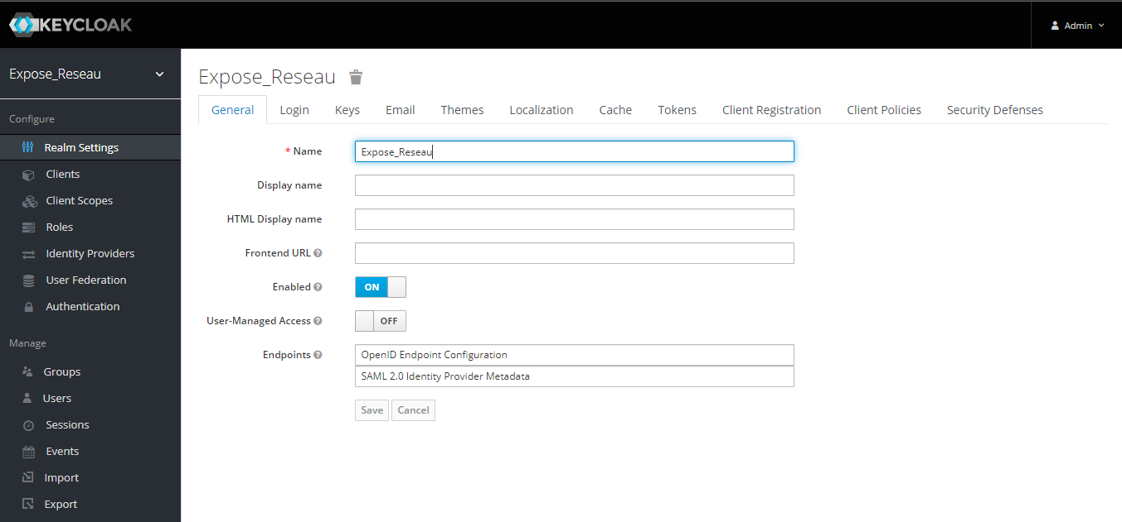

1. **Définition des Rôles**

Nous entendons par Rôles ici les différents privilèges disponibles au sein du royaume. Pour voir ou définir des rôles dans une console Keycloak il suffit d’aller sur « Rôles » au niveau de la barre de navigation et cliquer sur « **view all roles**» pour voir tous les rôles disponibles ou sur « **Add Role**» pour en rajouter. Nous avons défini pour cet expose 3 Rôles à savoir : **VIP**, **membre**, **bibliothécaire** pour chaque rôle nous en avons fourni une description**.**

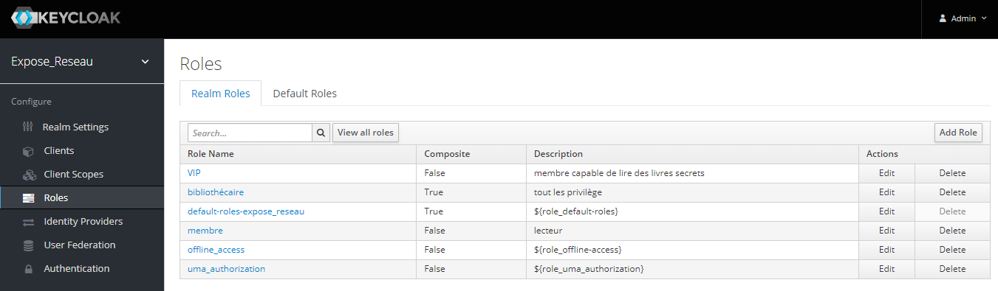

1. **Attribution des rôles aux Utilisateurs**

Une fois nos Rôles définit il convient de les attribue à nos différents Utilisateurs du royaume, pour cela il faut aller à « **user**» et sélectionner un utilisateur.

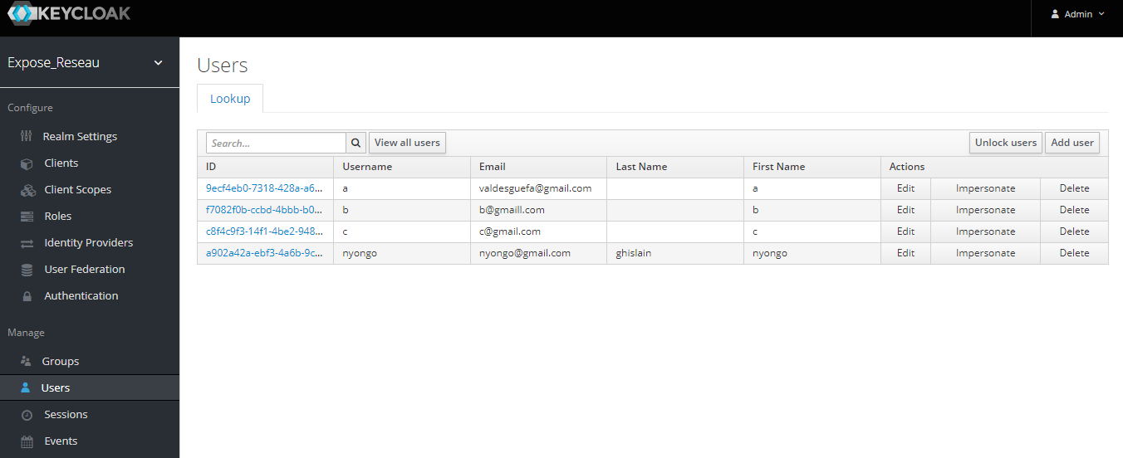

Une fois fais il faut aller à la rubrique « **Roles Mappings** » et sélectionner un rôle dans « **Available Role**» ensuite sur « **Add Selected** ».

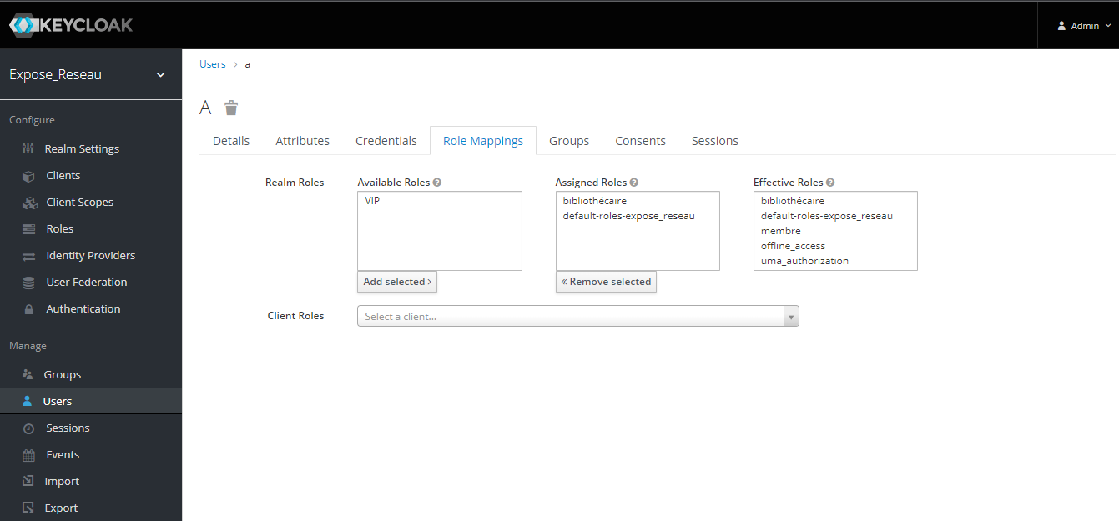

1. **Création d’un Client**

Le client est l’application qui bénéficiera des services offerts par Keycloak. Pour en créer aller à « **Clients** » puis choisir « **create** » ensuite remplir les champs proposer pour le champ root URL mettre l’url de lancement de votre application. Dans le cadre de cet expose l’implémentation ayant été fait avec le Framework React js en local il convient de mettre comme root URL : « <http://localhost:3000> » car l’application se lance sur le port 3000 par défaut puis appuyer sur « **Save** ».

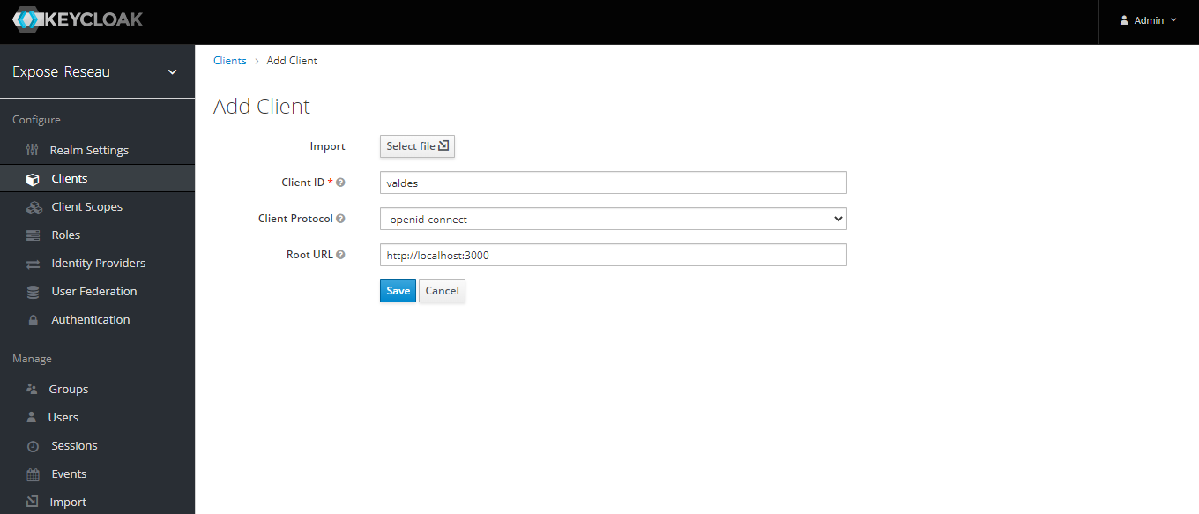

1. **Présentation de l’application (Bibliothèque Universitaire)**
2. **Authentification**

Lorsqu’un utilisateur accède à la plateforme, il doit fournir ses identifiant à savoir : son username et son password. Sur Keycloak il également possibles d’ajouter d’autres critères d’authentification tels que : l’adresse email.

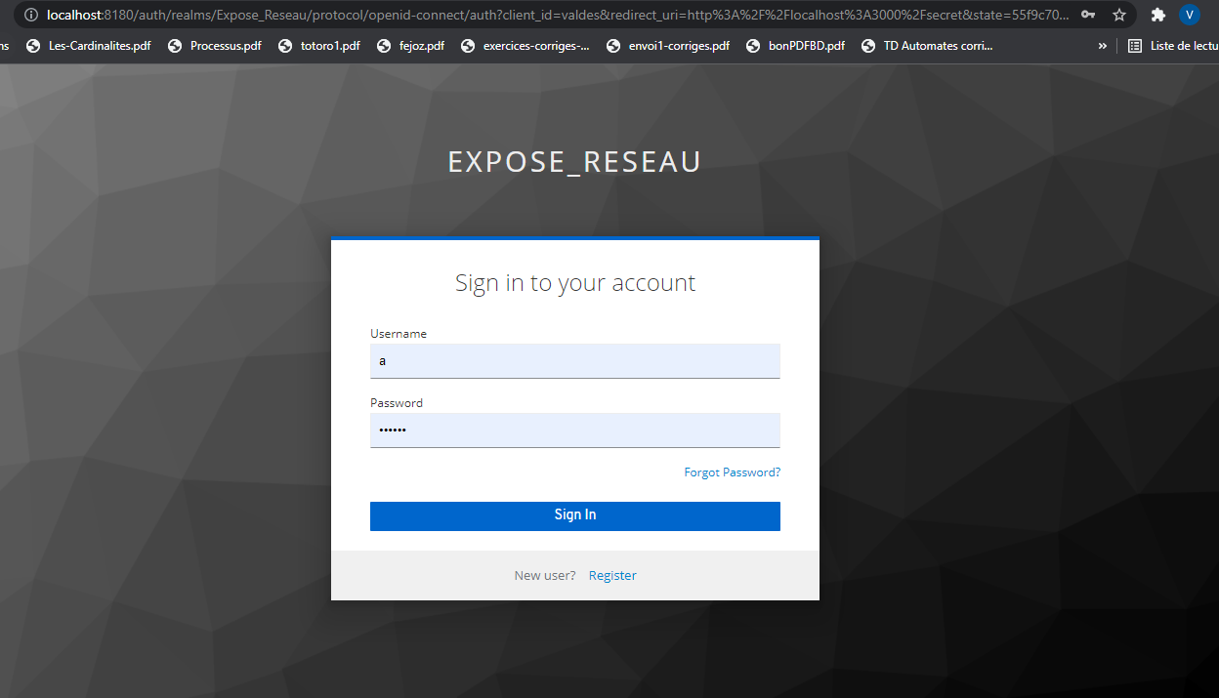

* **Register**: Dans cette page l’on peut également ajouter des utilisateurs en cliquant sur « **Register** » mais ceux-ci n’aurons pas de privilèges. L’attribution des privilèges se fait par l’administrateur, donc une fois un utilisateur ajouter il faut aller à la console d’administration et l’attribuer des privilèges comme suit :

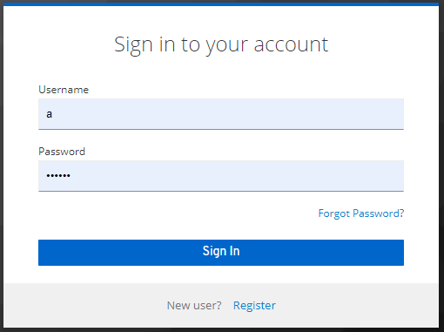

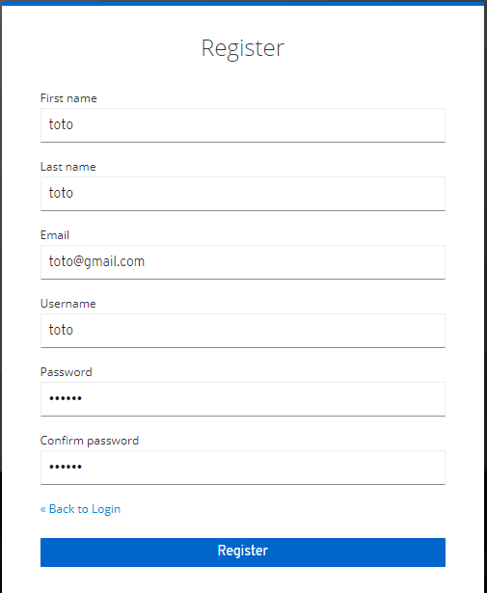

Une fois fais revenons à la console d’administration (à l’adresse http://localhost:8180/auth/admin) attribuer à l’utilisateur « **toto** » un rôle

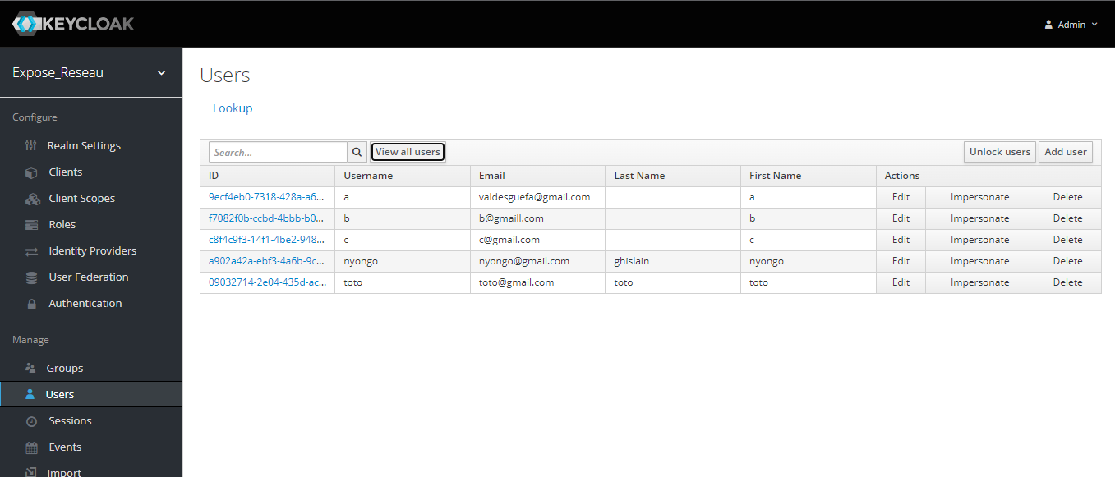

Nous attribuons le role de **bibliothecaire** a TOTO

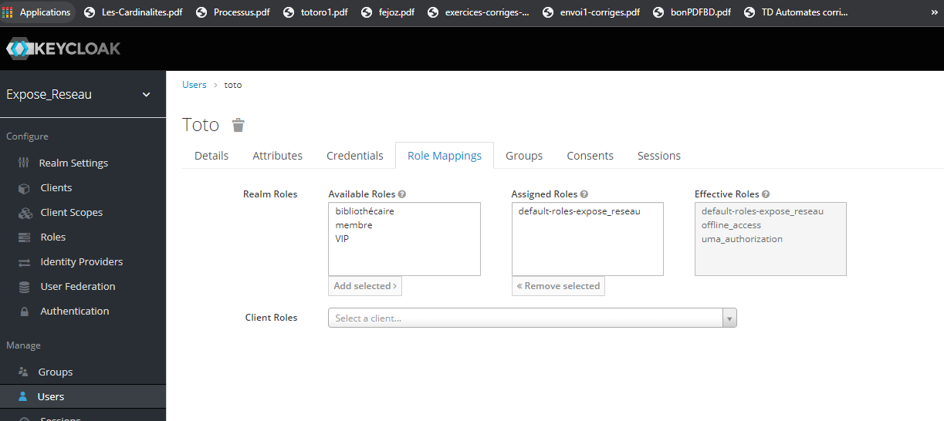

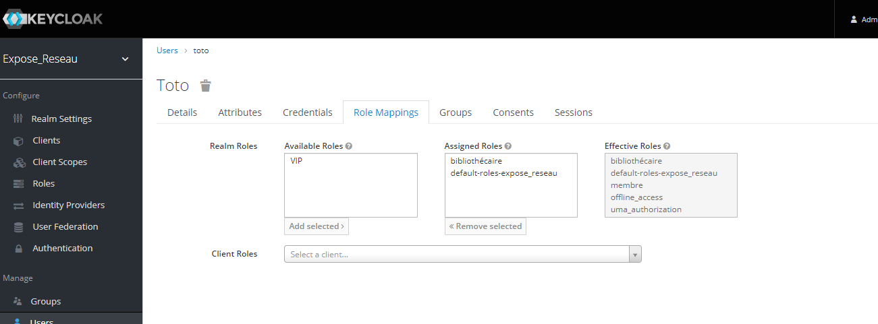

NB : il est également possible pour l’un des utilisateurs de notre royaume definit au niveau de la console d’administration d’accéder à la plateforme.

1. **Gestion des Accès**

Une fois fais nous repartons sur notre applicartion ( <http://localhost:3000/> )

Toto ayant les privileges d’une bibliothecaire il peut :

* Voir la liste des livres disponible (celle accessible par tous) y compris ceux Secret au sein de la bibliotheque.
* Voir les details sur un livre (secret ou pas)
* Ajouter des Livres.
* Supprimer des livres secrets et non secret.

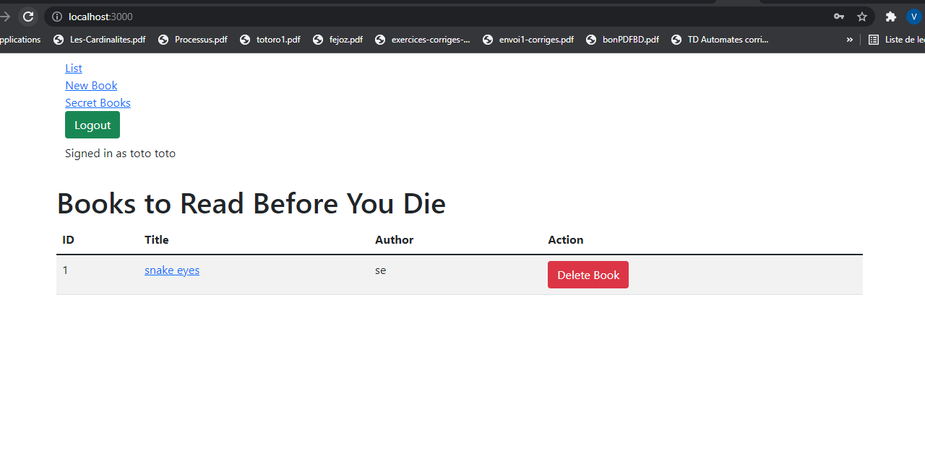

**Fig 0 : Listes des livres vus par la bibliothécaire**

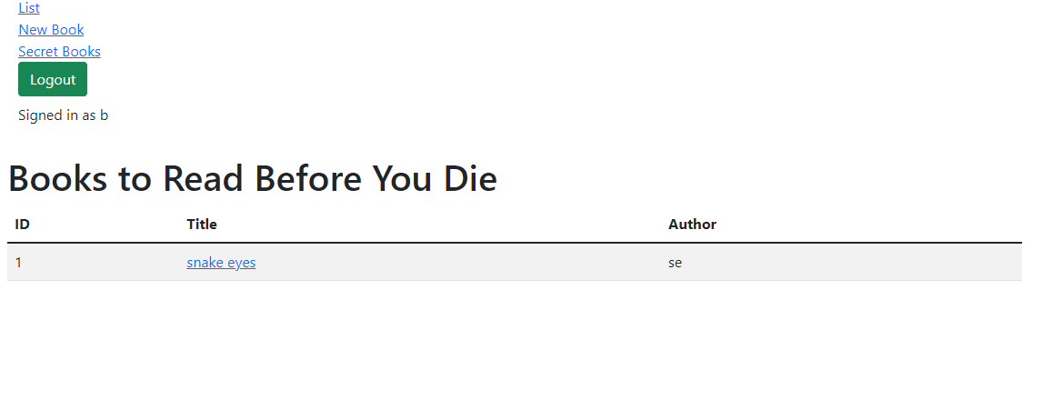

**Fig 1 : liste des livres vus par un membre, un VIP ou un utilisateur sans rôles**

NB : Dans cette liste seul la bibliothecaire peux supprimer des livres

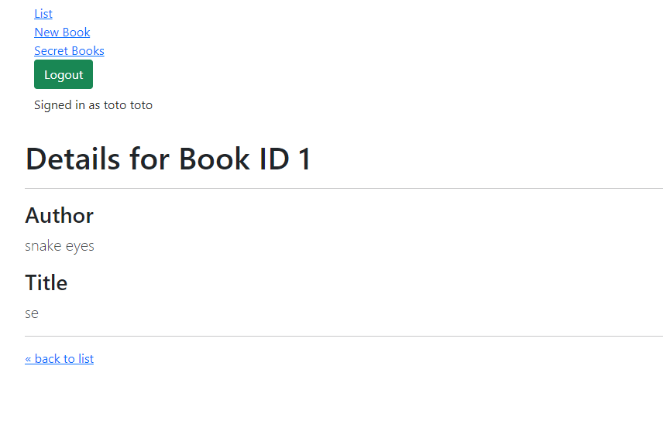

**Fig 2 : détails sur un livre de la liste (droit accorder à tous : membres, les VIP et la bibliothécaire, même ceux n’ayant pas de rôle)**

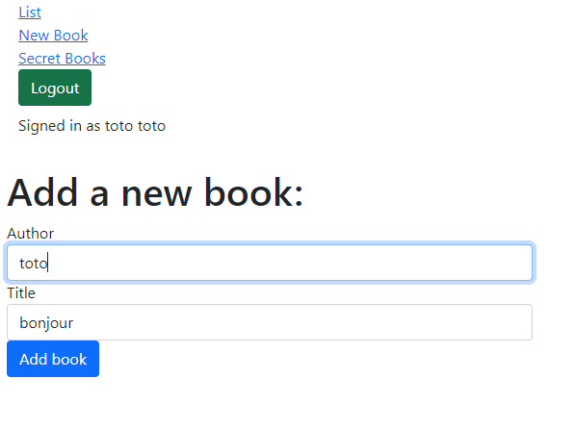

**Fig 3 : Ajout des livres (Droit réservé uniquement à la bibliothécaire)**

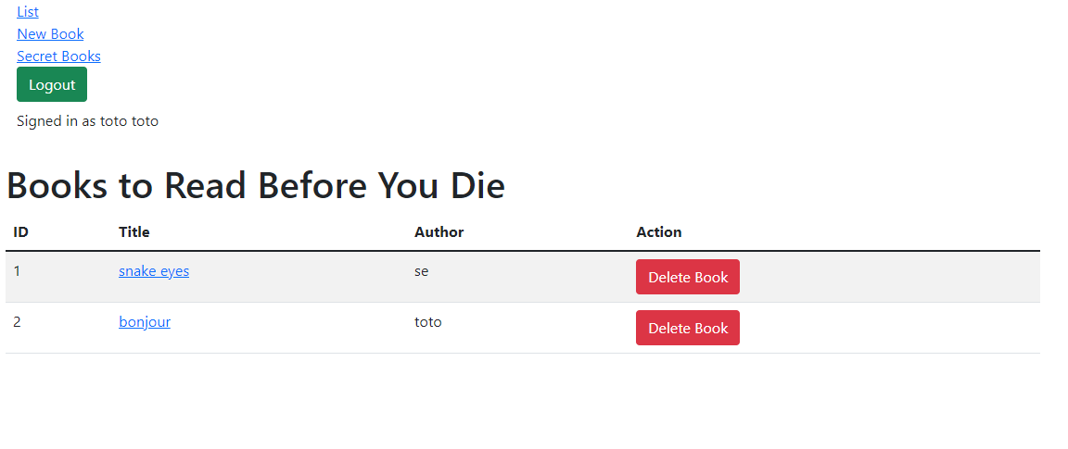

**Fig 4 : Ajout d’un élément par la bibliothecaire**

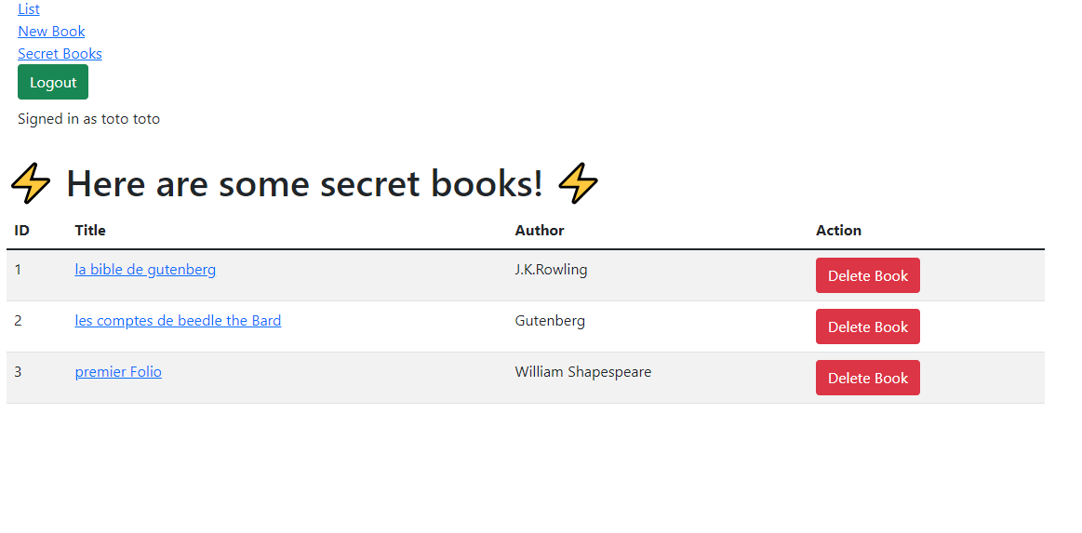

**Fig 5 : liste des livres secrets vu par une bibliothecaire (droit accorder uniquement aux VIP et a la Bibliothécaire)**

Les VIPs et la/les bibliothécaire(s) peuvent accéder aux livres secrets (liste des livres et détails sur un livre de la liste), à la différence de la bibliothécaire le VIP ne peux pas supprimer de livre secret

Pour un utilisateur ayant pour rôle « VIP » nous avons :

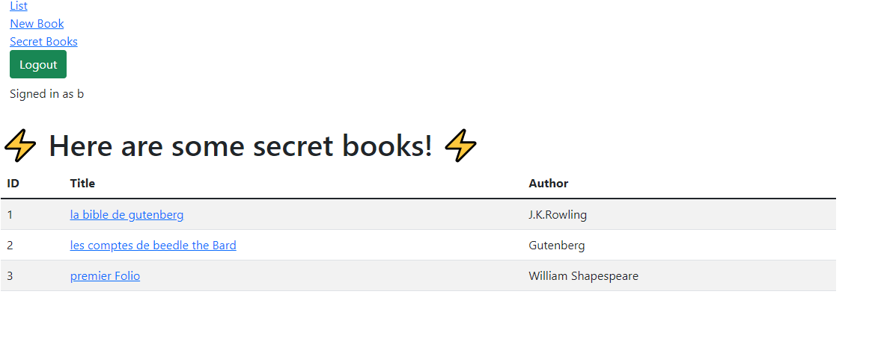

**fig 6 : liste des livres secrets vu par un utilisateur VIP**

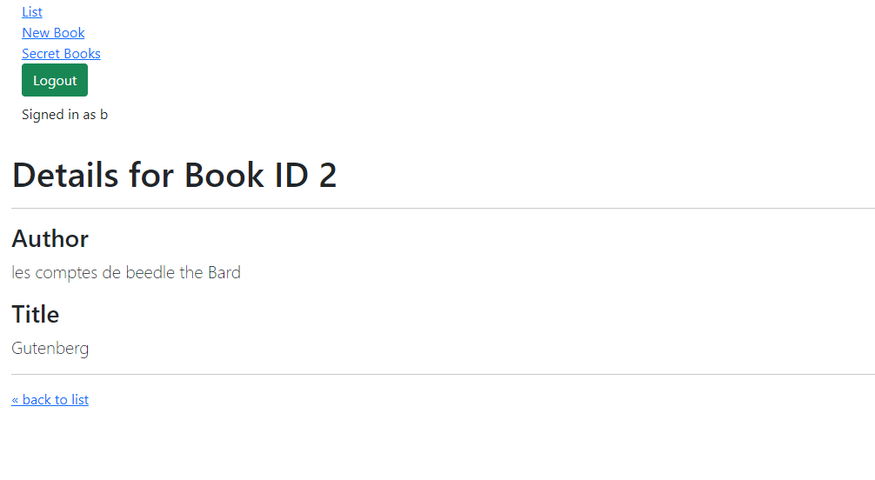

L’utilisateur a la possibilité de se deconnecter

**Fig 7 : detail du livre « les comptes de beedle the bard » vu par un VIP**



Ici l’on peut voir le nom de la personne connecter